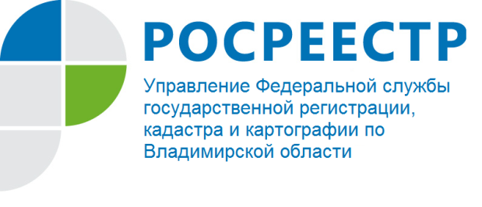
ПРЕСС-РЕЛИЗ

Правовые основания общественного земельного контроля

Согласно статье 72.1 Земельного кодекса Российской Федерации под общественным земельным контролем понимается деятельность граждан, общественных объединений, иных негосударственных некоммерческих организаций, осуществляемая в целях наблюдения за деятельностью органов государственной власти, органов местного самоуправления по принятию решений, предусмотренных настоящим Кодексом и затрагивающих права и законные интересы граждан, юридических лиц, а также в целях общественной проверки, анализа и общественной оценки издаваемых данными органами актов и принимаемых ими решений. Общественный земельный контроль осуществляется в соответствии с законодательством Российской Федерации.
Статьей 26 Федерального закона от 15.04.1998 № 66-ФЗ «О садоводческих, огороднических и дачных некоммерческих объединениях граждан» установлены основные положения осуществления общественного контроля за соблюдением членами садоводческих, огороднических и дачных некоммерческих объединениях граждан законодательства.
Данные положения предусматривают, что в целях предупреждения и ликвидации загрязнения поверхностных и подземных вод, почвы и атмосферного воздуха твердыми коммунальными отходами и сточными водами, соблюдения санитарных и иных правил содержания земельных участков, относящихся к имуществу общего пользования, садовых, огородных и дачных земельных участков и прилегающих к ним территорий, обеспечения выполнения правил пожарной безопасности при эксплуатации печей, электросетей, электроустановок, средств пожаротушения, а также в целях охраны памятников и объектов природы, истории и культуры на общем собрании членов садоводческого, огороднического или дачного некоммерческого объединения может избираться комиссия такого объединения по контролю за соблюдением законодательства, которая работает под руководством правления такого объединения.
При этом, комиссия садоводческого, огороднического или дачного некоммерческого объединения по контролю за соблюдением законодательства оказывает консультативную помощь членам такого объединения, обеспечивает выполнение садоводами, огородниками и дачниками земельного, природоохранного, лесного, водного законодательства, законодательства о градостроительстве, о санитарно-эпидемиологическом благополучии населения, о пожарной безопасности, составляет акты о нарушениях законодательства и передает такие акты для принятия мер на рассмотрение правления такого объединения, которое вправе представлять их в государственные органы, осуществляющие государственный контроль (надзор) в соответствующих сферах деятельности.
Д.С. Ломтев, начальник отдела
государственного земельного надзора
Управления Росреестра по Владимирской области

